BỘ GIÁO DỤC VÀ ĐÀO TẠO

**TRƯỜNG ĐẠI HỌC NHA TRANG**

**KHOA CÔNG NGHỆ THÔNG TIN**



**BÁO CÁO**

**ĐỒ ÁN PHÁT TRIỂN ỨNG DỤNG WEB**

**Sinh viên thực hiện : Ngô Thành Đạt**

**Mã số sinh viên : 63133206**

**Lớp : 63.CNTT-CLC**

**Giảng viên : Mai Cường Thọ**

Khánh Hòa - 2024

Mở đầu

Lý do chọn đề tài:

Mục tiêu & nhiệm vụ:

Xây dựng được 1 website quản lý Homestay WhiteCloud dựa trên ngôn ngữ lập trình, các framework với những yêu cầu

Đối tượng & phạm vi:

Phương pháp nghiên cứu:

- Về lý thuyết: Thiết kế web ( HTML, CSS, JS, Razor View,... kết hợp với Bootstrap), Lập trình web (ngôn ngữ C#, Framework ASP.NET MVC, Identity), hệ quản trị CSDL MSSQLSERVER.

- Về thực tế: phân tích, tìm hiểu các kiểu, xu hướng thiết kế cũng như phần mềm quản lý đặt phòng của các website trong cùng lĩnh vực quản lý homestay, khách sạn,.. để vận dụng vào việc xây dựng website WhiteCloud Homestay.

Dự kiến:

Hoàn thiện Website WhiteCloud Homestay với chức năng quản lý homestay cơ bản.

**Cơ sở lý thuyết**

**Ngôn ngữ lập trình C#(C Sharp):**

Là một ngôn ngữ lập trình hiện đại và đa năng, được Microsoft phát triển vào năm 2000 trong khuôn khổ .NET Framework. C# có cú pháp tương tự như C++ và Java, nhưng được thiết kế đơn giản, an toàn và hiệu quả hơn để phù hợp với việc xây dựng các ứng dụng hiện đại.

Lập trình C# là công việc phát triển phần mềm dựa trên việc sử dụng ngôn ngữ lập trình C# và các công nghệ liên quan của Microsoft. Ngôn ngữ lập trình C# là ngôn ngữ then chốt trong hệ sinh thái .NET của Microsoft, cho phép lập trình viên tạo ra nhiều loại ứng dụng khác nhau, từ ứng dụng desktop truyền thống đến ứng dụng web, dịch vụ web, trò chơi, ứng dụng di động và thậm chí là ứng dụng đám mây. Khả năng liên thông giữa nhiều nền tảng của ngôn ngữ lập trình C# giúp các nhà phát triển tận dụng tối đa hiệu suất và khả năng mở rộng của .NET. Với sự phát triển mạnh mẽ của ngành công nghiệp phần mềm, việc học lập trình C# trở thành một kỹ năng đáng giá cho các lập trình viên, mở ra nhiều cơ hội nghề nghiệp hấp dẫn.

**Ưu, nhược điểm:**

|  |  |
| --- | --- |
| **Ưu điểm** | **Nhược điểm** |
| Dễ học, dễ sử dụng  Hỗ trợ mạnh mẽ cho lập trình hướng đối tượng  Tích hợp với nền tảng Microsoft  Hiệu năng tốt  Bảo mật  Hỗ trợ đa nền tảng | Phụ thuộc vào môi trường Microsoft  Tài liệu hạn chế  Tốn thời gian biên dịch  Giới hạn cho các ứng dụng đặc biệt |

MVC

Là một mẫu thiết kế (design pattern) chuẩn mà nhiều lập trình viên đã quen thuộc. Một số loại ứng dụng web sẽ thích hợp với kiến trúc MVC. Một số khác vẫn thích hợp với ASP.NET Web Forms và cơ chế postbacks. Đôi khi có những ứng dụng kết hợp cả hai kiến trúc trên.

ASP.NET MVC

Mẫu kiến trúc MVC được sử dụng nhằm chi ứng dụng thành ba thành phần chính: model, view và controller.

Giúp cho có thể tạo được các ứng dụng web áp dụng mô hình MVC thay vì tạo ứng dụng theo mẫu ASP.NET Web Forms.

Có đặc điểm nổi bật là nhẹ (lighweight), dễ kiểm thử phần giao diện (so với ứng dụng Web Forms), tích hợp các tính năng có sẵn của ASP.NET.

Được định nghĩa trong namespace System.Web.Mvc và là 1 phần của name space System.Web.

**Thiết kế CSDL:**

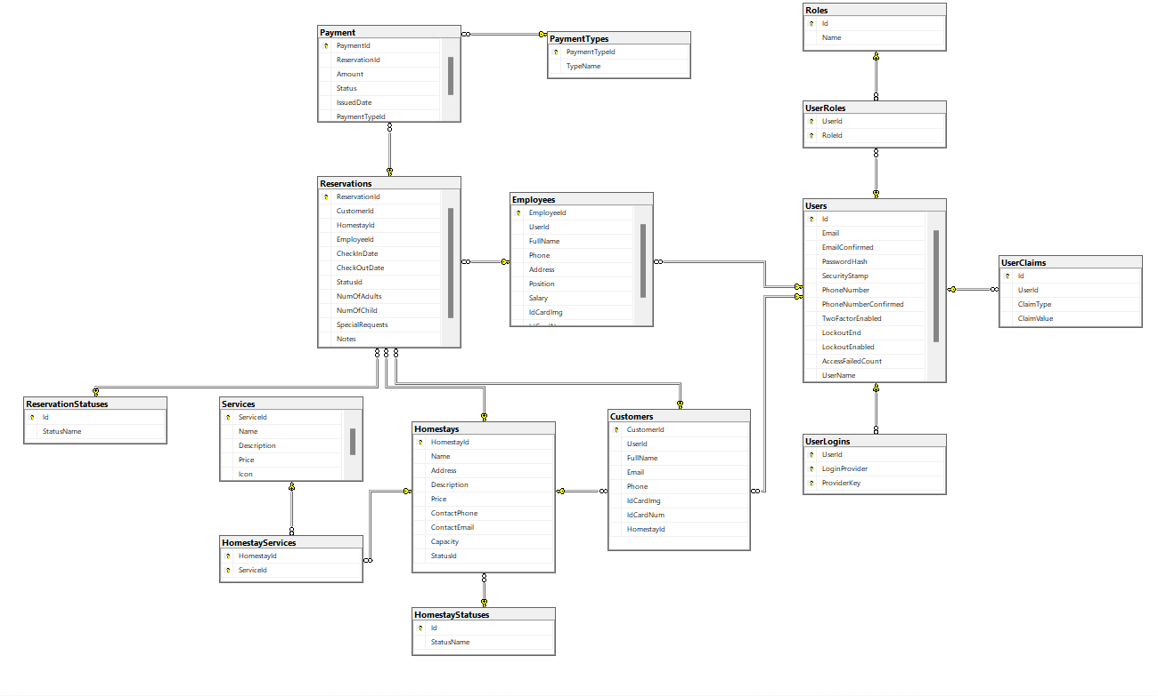

**Danh sách tác nhân**

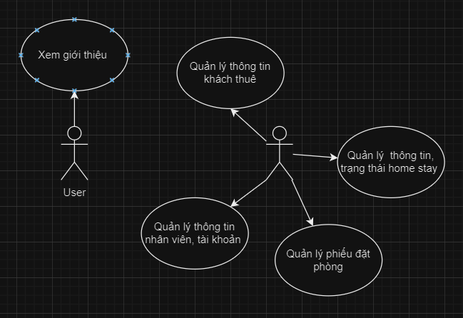

|  |  |  |
| --- | --- | --- |
| **STT** | **Tác nhân** | **Ý nghĩa** |
| **1** | Người dùng chung (User) | Người tương tác với nội dung |
| **2** | Người quản trị hệ thống (Admin) | Người quản lý thông tin. |

- Nguời dùng (User): xem giới thiệu

- Người quản lý (Manager): tác nhân có thể sử dụng chức năng CRUD của hệ thống như thêm, sửa, xóa, xem chi tiết các đơn đặt, thông tin phòng, dịch vụ, quản lý thông tin khách hàng và nhân viên,... cũng như có quyền chỉnh sửa các quyết định như chấp nhận/từ chối yêu cầu từ nhân viên khác , tình trạng homestay, quản lý các chức năng như đăng nhập, đăng ký, thông tin tài khoản, sử dụng chức năng như kiểm tra thông tin khách hàng, tình trạng homestay tạo và hủy đơn đặt, checkin, checkout, thanh toán và in hóa đơn.

**Giao diện Website:**

**Trang đăng nhập**

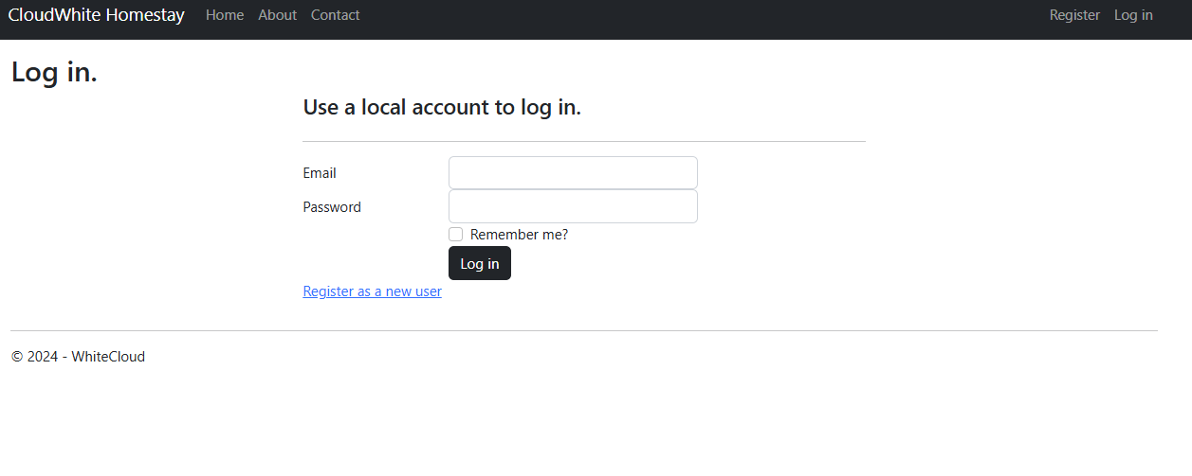

**Trang đăng ký**

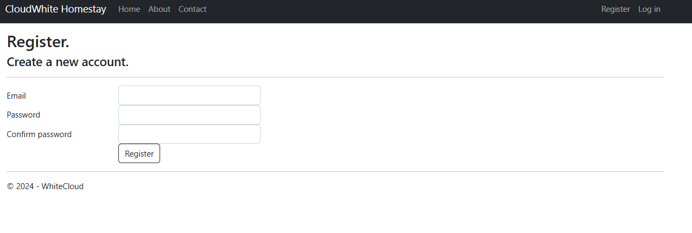

**Trang CRUD user cho Admin**

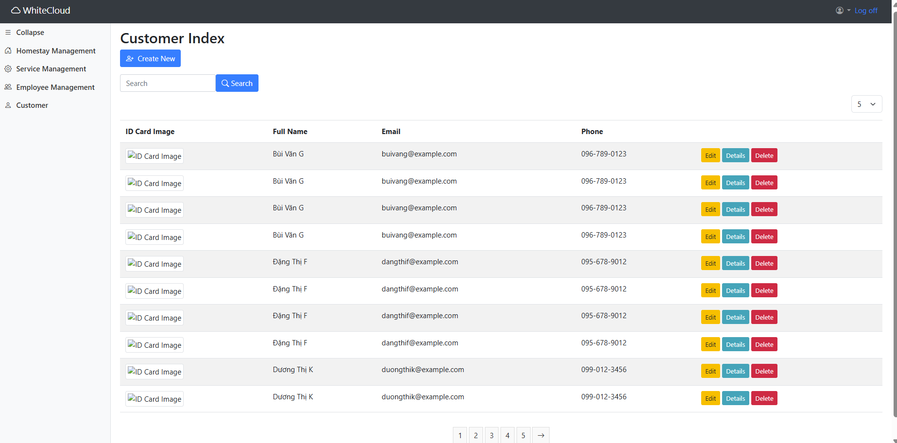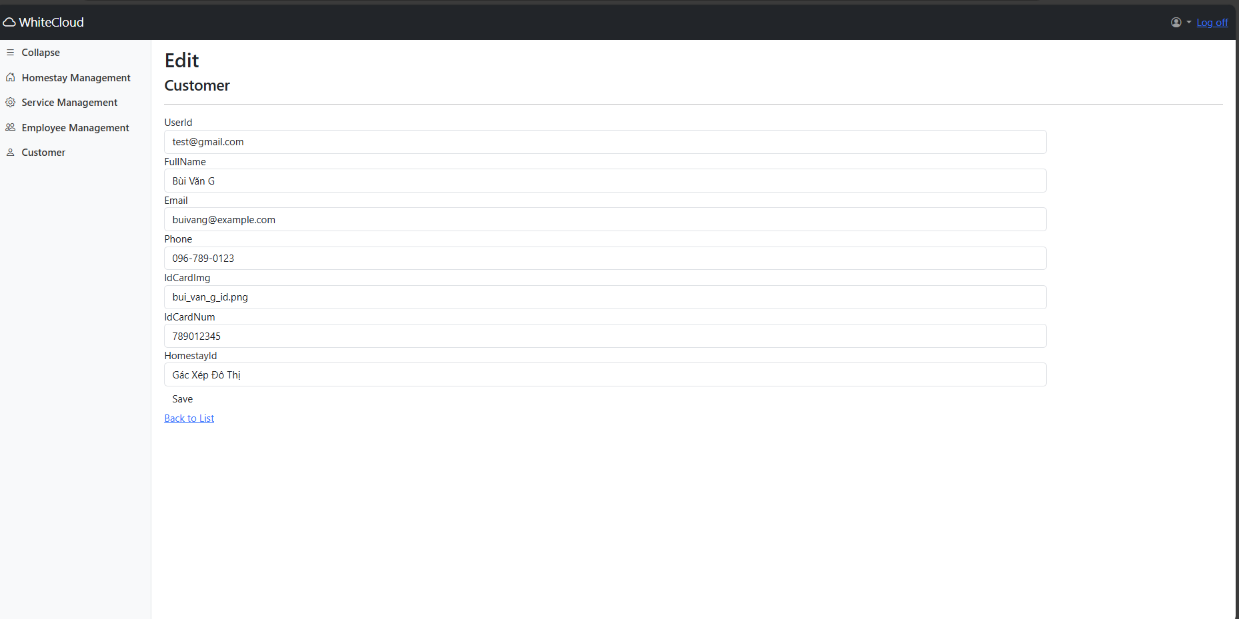

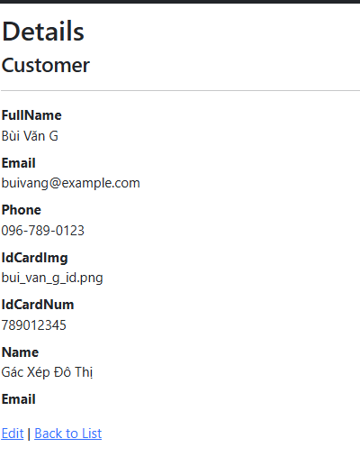

**Trang CRUD Homestay**

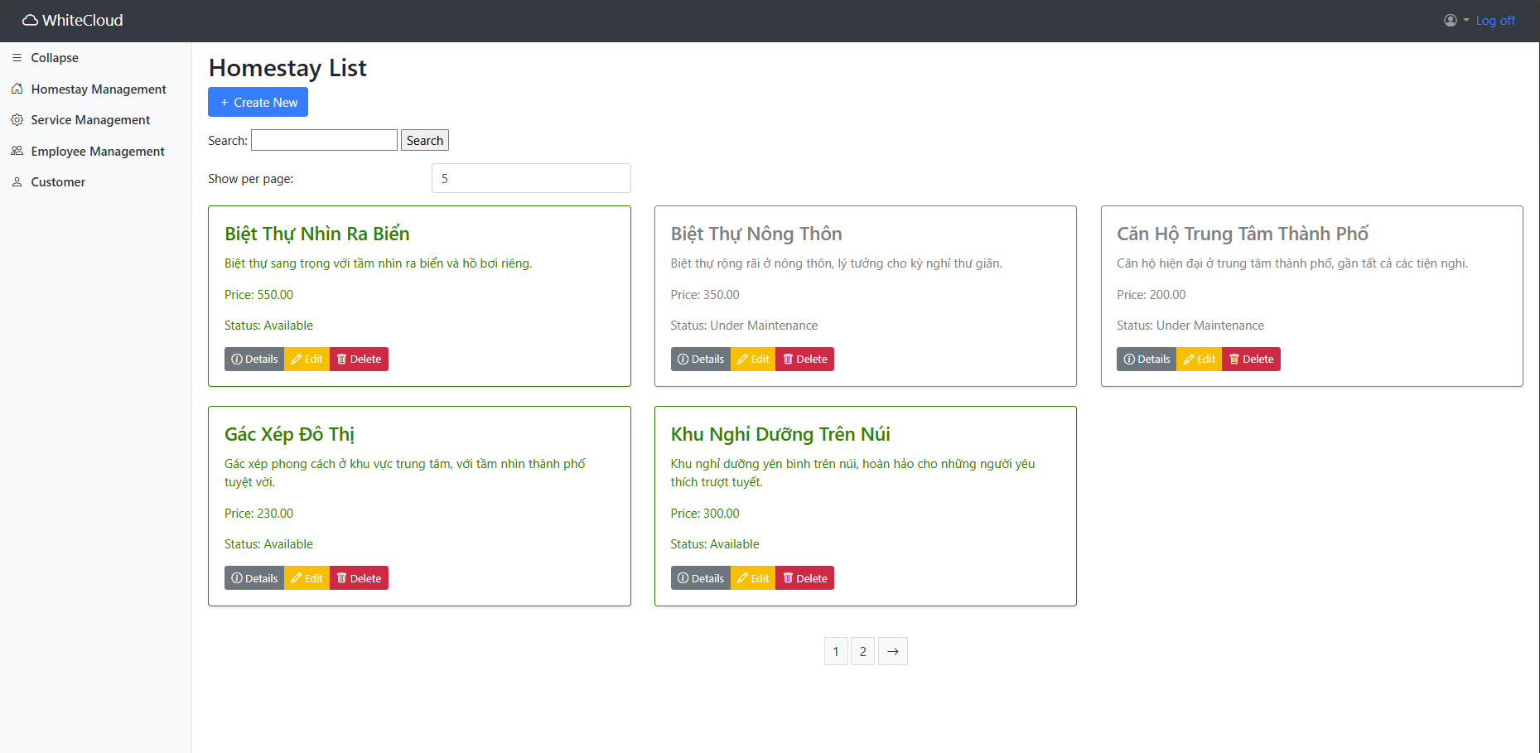

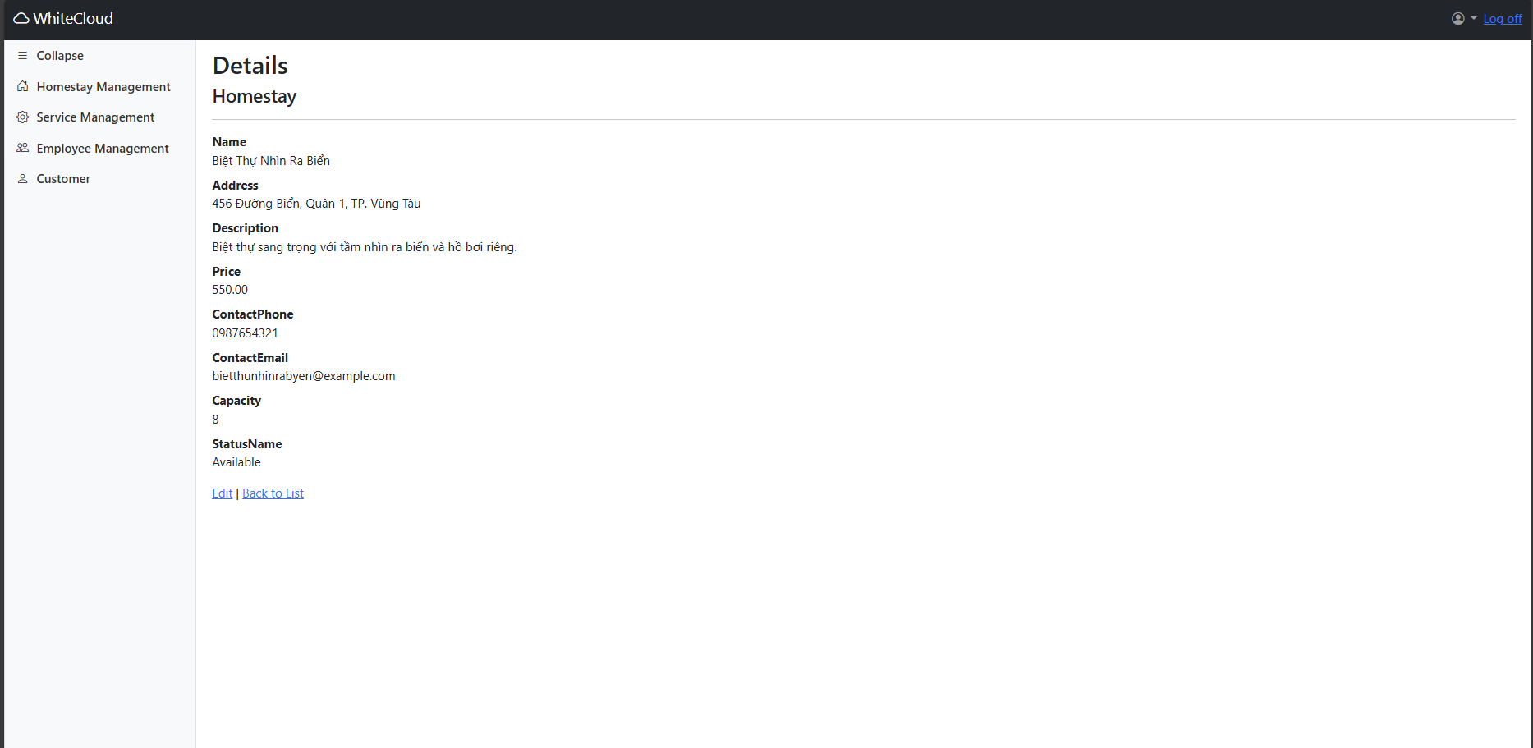

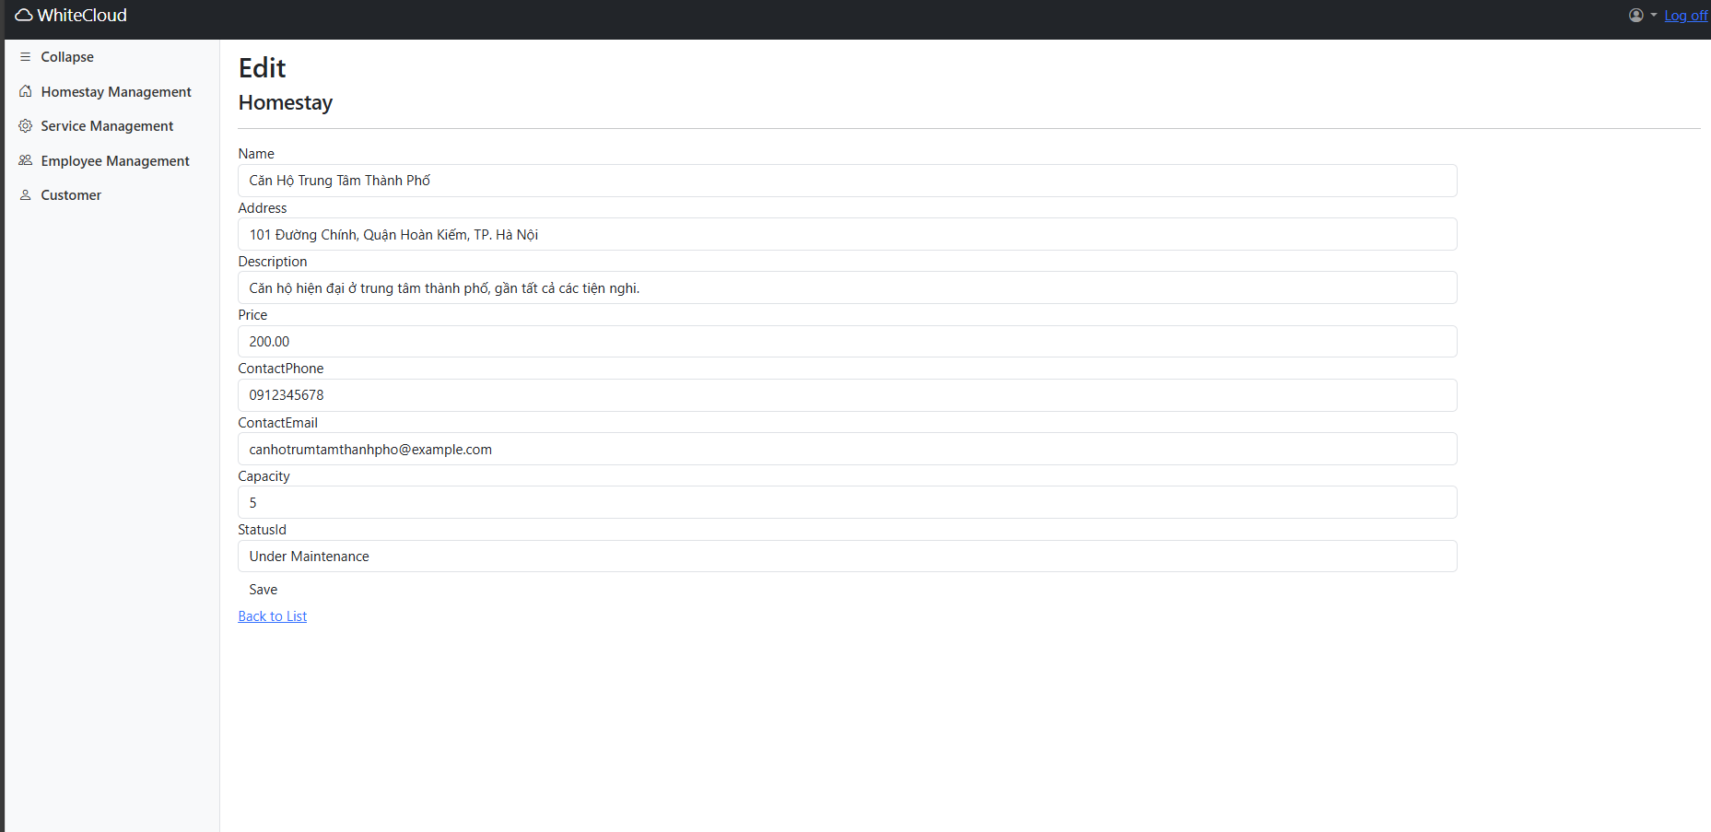

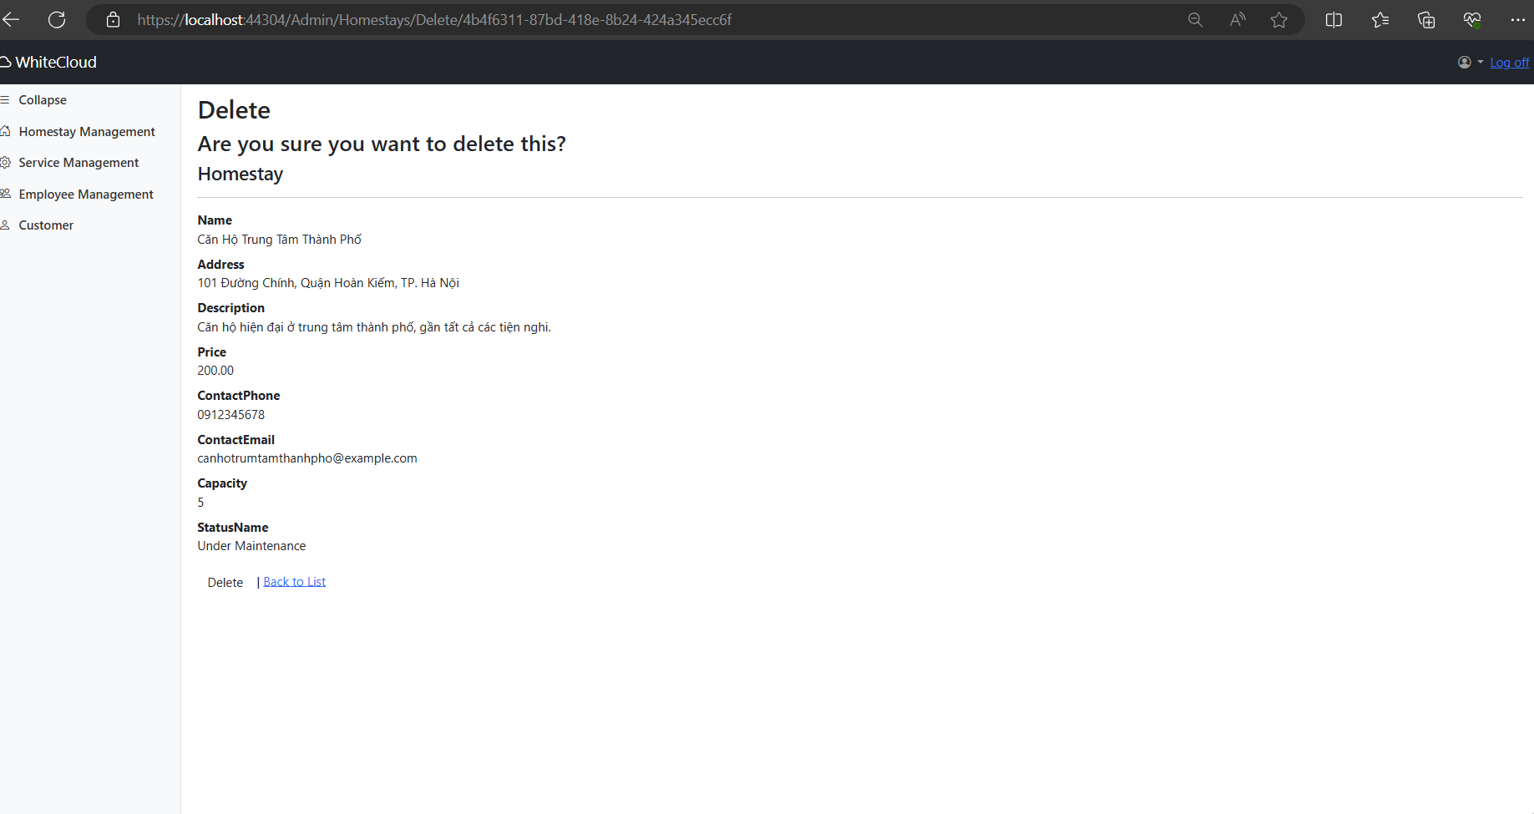

**Trang CRUD phiếu đặt**

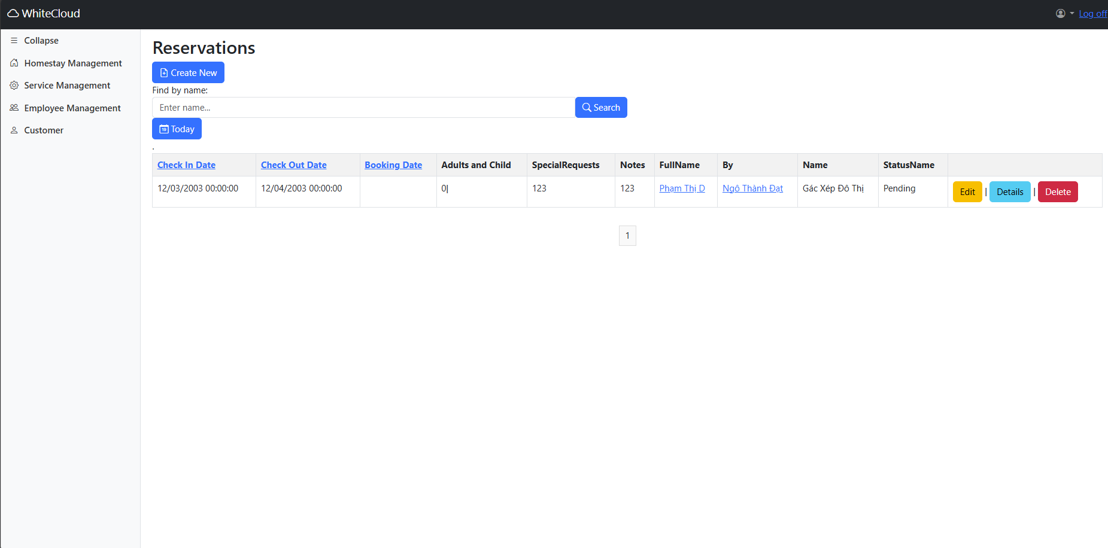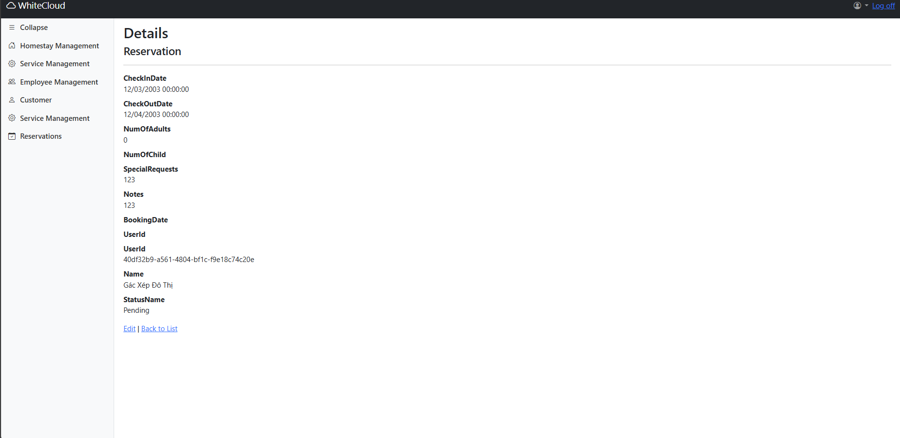

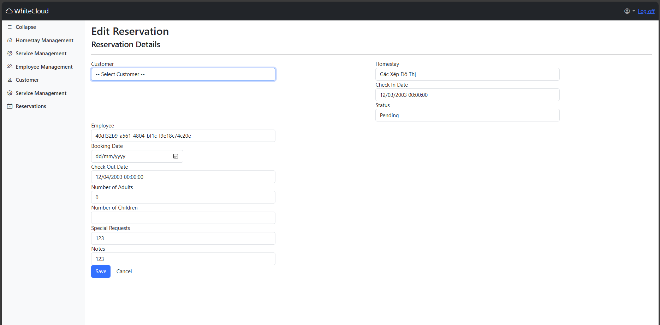

**Trang CRUD dịch vụ**

